황성섭 3월 16일 작업일지

1. 아이템 추가 (탄약) - > 이후 더욱 추가 예정

획득 시 총알 30발 추가 됨

(모두 소모 시 총 발사 불가능)

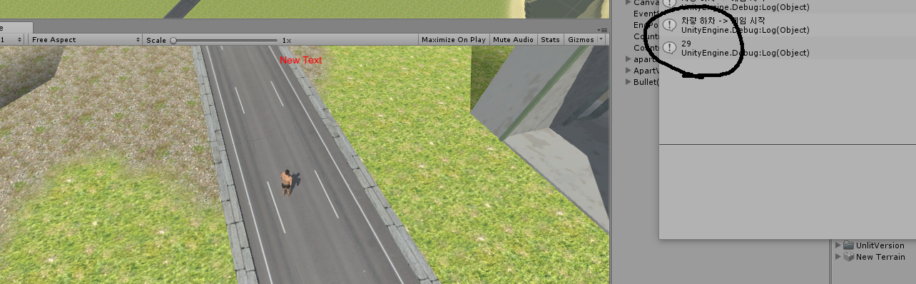

2. 신규 지역 예고~!

아파트 단지! (현재 아파트 모델링으로만 이루어져 단조롭다) -

(칠해진 부분은 숲으로 이루어져 있는데 카메라가 멀어 보이지 않음)

이후 추가 작업물로 배치 및 의견을 적극 반영해 자연스럽게 할 예정

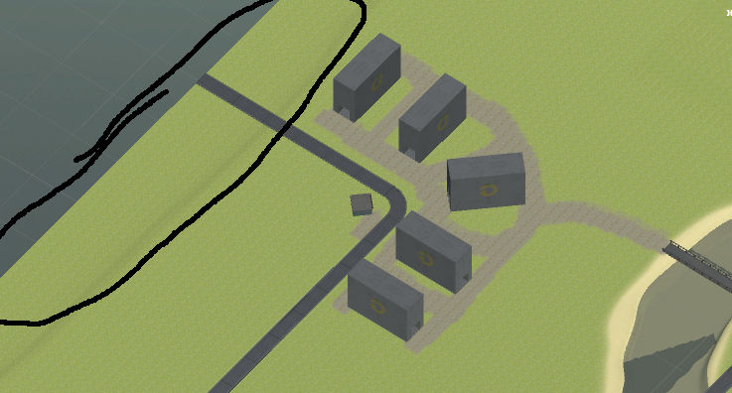

이후 예정 작업!

캐릭터 HP바 및 현재 장착무기, 현재 탄약 수 UI 추가할 예정